Procesamiento de datos censal
Especificación del Caso de Uso del Negocio: Evaluar SolicitudRealizar consistencia datos

Versión 1.0

Historial de Versiones
Fecha | Versión | Descripción | Autor
04/02/11 | 1.0 | Creación del documento | Paola Rojas
11/02/11 | 1.1 | Modificación del documento | Paola Rojas
17/03/11 | 1.2 | Modificación del documento | Paola Rojas

Tabla de Contenidos
1. Actores del Negocio 5
1.1 Director de la Dirección Nacional de Censos y Encuestas 5
2. Propósito 5
3. Breve Descripción 5
4. Flujo de eventos 5
4.1 Flujo Básico 5
4.2 Flujos Alternos 6
5. Precondiciones 6
5.1 Solicitud de Consistencia 6
6. Poscondiciones 6
6.1 Cargo de consistencia de datos 6
7. Información Adicional 7
7.1 Diagrama de Actividades 7
7.2 Diagrama de Clases del Negocio 8
7.3 Actividades a Automatizar 8

Especificación del Caso de Uso del Negocio: Evaluar SolicitudRealizar consistencia datos

Actores del Negocio

Director de la Dirección Nacional de Censos y Encuestas

Propósito
Realizar la consistencia básica e imputación de datos de los lotes del material censal.

Breve Descripción
El caso de uso comienza cuando el Director de la Dirección Nacional de Censos y Encuestas solicita al Jefe de UDRA Central que los lotes sean consistenciados, este lo revisa y deriva al Operador de recepción UDRA para que verifique los lotes y los asigne. El Jefe de Consistencia agrupa y asigna los lotes a un Analista de Consistencia. El Analista de Consistencia verifica y corrige los lotes asignados. El Jefe de Consistencia deriva los lotes supervisados al Operador de recepción UDRA. El Operador de recepción UDRA recepciona el lote de trabajo, luego deriva el lote a revisar al Encargado de Estructura, el cual devuelve el lote de trabajo revisado al Operador de recepción UDRA, este entrega al Supervisor General de Digitación el lote de trabajo revisado. El Supervisor General de Digitación designa el lote de trabajo al Operador de Escáner, este escanea el lote de trabajo y graba las imágenes en el servidor de escaneo. El Jefe de Consistencia revisa la carga de trabajo de consistencia de datos y asigna a un Analista de Consistencia para verificar la estructura, si se hallan inconsistencias se corrigen en el lote de trabajo, luego se verifican las preguntas para ver si se requiere imputar, si este es el caso, el Analista de Consistencia imputa los datos. El caso de uso termina cuando el Director de la Dirección Nacional de Censos y Encuestas da la conformidad al proceso.

Flujo de eventos

Flujo Básico

El Director de la Dirección Nacional de Censos y Encuestas solicita la consistencia de datos de los lotes de trabajo.

El al Jefe de UDRA Central revisa la solicitud y lo deriva al Operador de recepción UDRA.

El Operador de recepción UDRA registra la carga de los lotes [RN09].

El Operador de recepción UDRA selecciona todos los lotes y los asigna para su supervisión.

El Jefe de Consistencia es notificado de los lotes asignados a supervisar.

El Jefe de Consistencia agrupa los lotes según los filtros seleccionados y los asigna a un Analista de Consistencia.

El Analista de Consistencia ingresa a los lotes y lista los indicadores de calidad con los errores encontrados en un archivo Excel.

El Analista de Consistencia revisa los lotes con errores y procede a corregir los indicadores [RN10] asociados por: cantidad de formularios con código de formulario en blanco, cantidad de formularios duplicados y cantidad de formularios que contienen información inconsistente, etc.

El Jefe de Consistencia revisa que todos los lotes hayan sido corregidos.

El Jefe de Consistencia registra la conformidad de los lotes en el sistema.

El Jefe de Consistencia deriva los lotes supervisados al operador de la Unidad de Registro de Archivos (UDRA).

El Operador de recepción UDRA envía los lotes de trabajo al Supervisor General de Digitación para ejecutar el proceso de Captura de datos.

El Operador de recepción UDRA recepciona los lotes de trabajo.

El Operador de recepción UDRA registra los lotes de trabajo recepcionados.

El Operador de recepción UDRA entrega los lotes de trabajo al encargado de Estructura.

El Encargado de Estructura revisa los lotes de trabajo.

El Encargado de Estructura termina la revisión de los lotes de trabajo y devuelve el lote de trabajo.

El Operador de recepción UDRA recepciona los lotes de trabajo revisados por el Encargado de estructura.

El Operador de recepción UDRA entrega los lotes de trabajo revisados al supervisor general de digitación.

El Supervisor General de Digitación recepciona y asigna lotes de trabajo revisados.

El Operador de Escáner, escanea mediante un scanner los lotes de trabajo.

El Operador de Escáner, guarda las imágenes del lote trabajado en el Servidor de Escaneo.

El Jefe de Consistencia revisa la carga de trabajo de consistencia de datos

El Jefe de Consistencia asigna la carga de trabajo de consistencia de datos a los analistas de consistencia.

El Analista de Consistencia verifica la estructura de establecimiento.

El Analista de Consistencia verifica información de preguntas.

El Analista de Consistencia registra el cargo de la consistencia de datos de los lotes.

El Director de la Dirección Nacional de Censos y Encuestas da la conformidad de que los lotes estas consistenciados.

Flujos Alternos

Paso 8. Se encuentra un formulario duplicado
Si en [4.1.8] se encuentra un formulario duplicado, se visualizan las imágenes del formulario, se identifica el error y el caso de uso continúa en [4.1.9].

Paso 8. Se tiene que eliminar un formulario para corregir un problema
Si en [4.1.8] se encuentra un problema que implica la eliminación de un formulario, se registra esta acción en el sistema, se informa al Supervisor de Digitación para que dicho formulario sea ubicado y procesado nuevamente y el caso de uso continúa en [4.1.7].

Paso 9. Se encuentra un lote que no ha sido corregido
Si en [4.1.9] se encuentra un lote que no ha podido ser corregido por el Analista de Consistencia, el Jefe de Consistencia procede a corregir los errores encontrados en el lote y el caso de uso continúa en [4.1.10].

Paso 16. Revisar material de trabajo.
Si en [4.1.16] se encuentran errores en el lote de trabajo, se tendrá que volver va revisar el lote, hasta no encontrar errores.

Paso 25. Hallar inconsistencias.
Si en [4.1.25] se encuentran inconsistencias en el lote de trabajo, se pasa a corregir estructura de establecimiento, utilizando el sistema de consistencia de datos, el caso de uso continúa en [4.1.26].

Paso 26. Verificar la imputación de datos.
Si en [4.1.26] se verifica si se requiere imputar la información, el caso de uso continúa en [4.1.27].

Precondiciones

Solicitud de Consistencia
Se elaboró una Solicitud de Consistencia.

Poscondiciones

Cargo de consistencia de datos
Se generará un Cargo de Consistencia de datos.

Información Adicional

Diagrama de Actividades
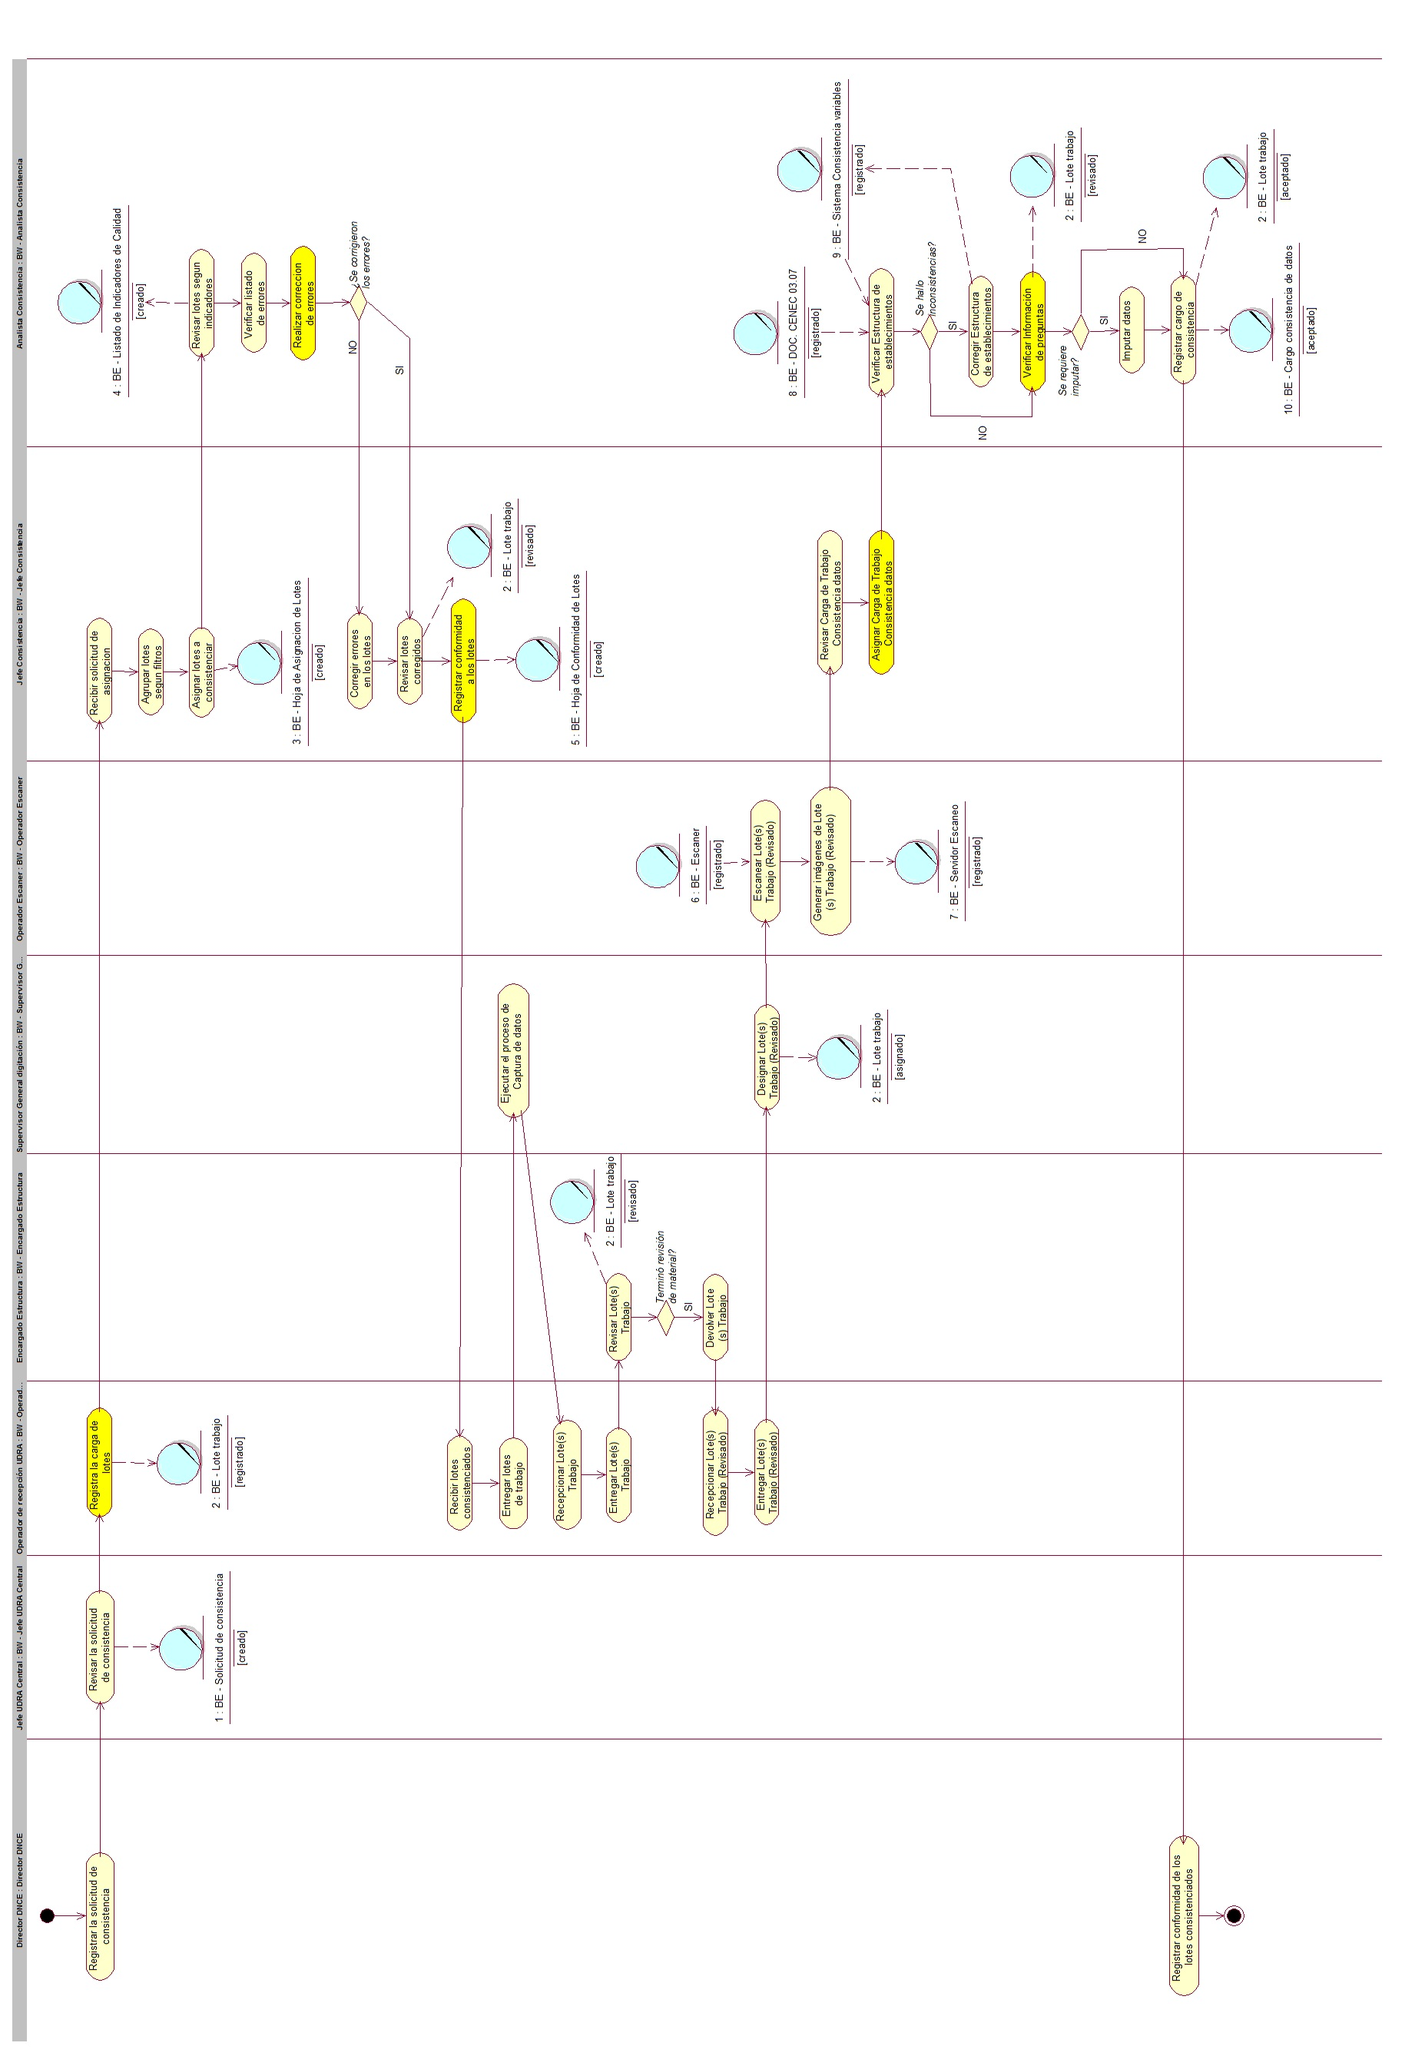

Diagrama de Clases del Negocio

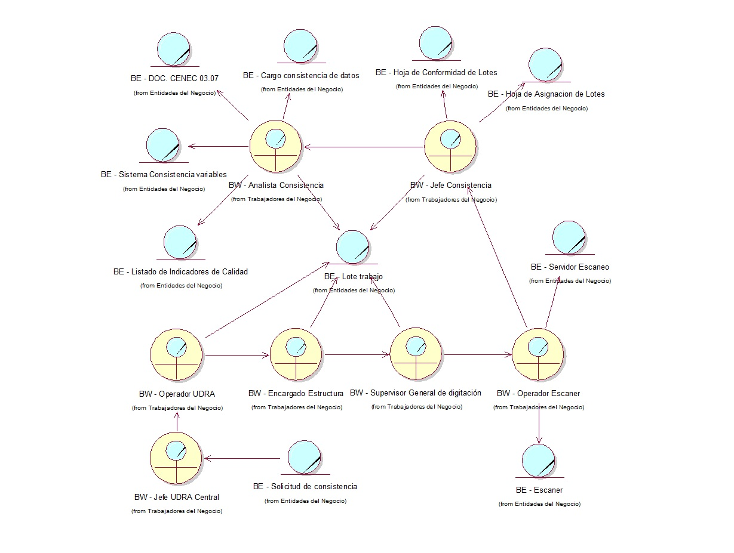

Actividades a Automatizar

Registrar carga de lote

Realizar la corrección de errores

Registrar la conformidad del lote

Asignar carga de trabajo

Verificar información de preguntas

